

M11 – Seguretat Informàtica – UF1
Pràctica 1 – Seguretat física d'una nau industrial

Lorem Ipsum
Table of Contents
Pràctica 1 – Seguretat física d'una nau industrial 3
1) Plànol físic de l'empresa (2,5 punts) 4
2) Plànol de seguretat (2,5 punts) 5
3) Plànol de climatització (2,5 punts) 6
4) Realitzar un pressupost aproximat del pla de seguretat física. Inclou en el pressupost els elements de seguretat que has descrit anteriorment. (2,5 punts) 7
5) CPD (Tasques opcionals) 8
La nostra cap d’informàtica a l'empresa Notifixis S.A. ens demana un pla de seguretat física de les seves instal·lacions. Ens defineixen les diferents zones de l'empresa:

Zones de l'empresa

Sala de servidors
1 Armari Rack de servidors. Exemple
1 patch panel. Exemple
1 switch. Exemple
1 servidor web Exemple
1 servidor de dades Exemple

Taller mecànic
2 taladradores (Per exemple https://www.directindustry.es/prod/knuth-machine-tools/product-27150-2230301.html)
1 fresadora (Per exemple https://www.directindustry.es/prod/knuth-machine-tools/product-27150-1647163.html)
2 màquines de control numèric (Per exemple https://www.directindustry.es/prod/haas-automation/product-7235-1863017.html)
1 torn manual (Per exemple https://www.directindustry.es/prod/knuth-machine-tools/product-27150-2212793.html)

Direcció
2 ordinadors
1 impressora/escàner

Departament de vendes i màrqueting
4 ordinadors
1 impressora/escàner
1 escàner

Oficina tècnica
4 ordinadors
1 punt d’accés sense fils
1 impressora/escàner
Realitza les següents tasques

1) Plànol físic de l'empresa (2,5 punts)

Dibuixa amb alguna eina un plànol NOMÉS amb les dimensions totals de la nau, la distribució i el nom de cada zona. Posa-hi amb icones a cada zona els elements que conté i crea una llegenda per a indicar què és cada cosa. Pensa en fer més gran les zones amb elements més voluminosos.

Per exemple, podeu fer servir el DIA (enllaç alternatiu) i partir de la plantilla que teniu al Moodle o fer servir una eina al núvol com LucidChart
Poseu-me una captura del plànol. No m’entregueu el fitxer del programa de dibuixar!!!
Indicar també les mides en metres de la nau i la superfície total de l'interior de la nau en m².

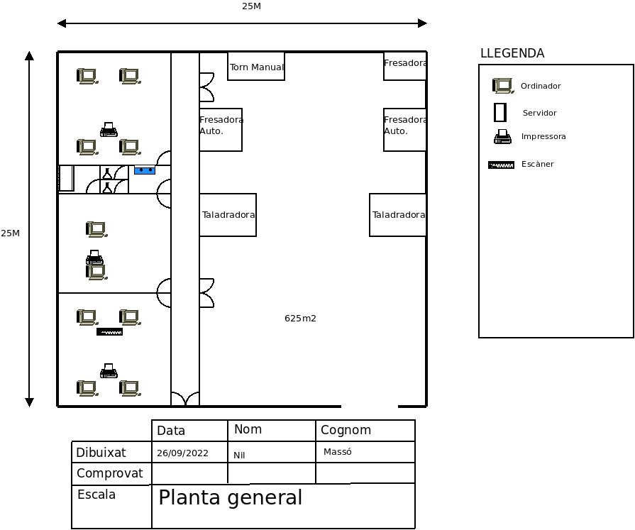

2) Plànol de seguretat (2,5 punts)

Investiga i proposa de manera justificada possibles mesures de seguretat física (activa o passiva) que siguin proporcionades i que permetin rebaixar el risc al que estan sotmesos els equips informàtics d’aquesta empresa.

Al plànol anterior posa-hi els elements de seguretat física per tal de protegir a les persones i els béns de l'empresa. Posar com a mínim 6 elements de seguretat física.
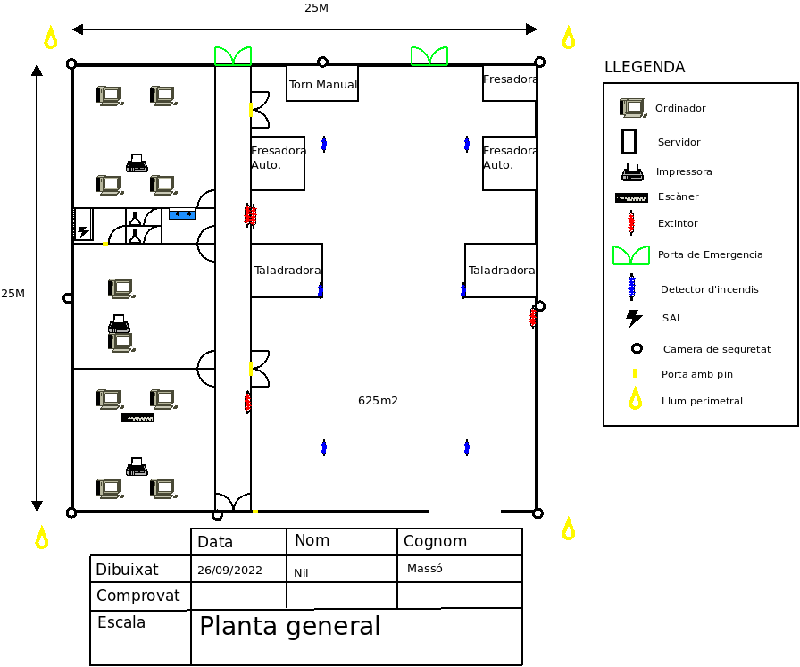
Per a dibuixar els elements de seguretat utilitzar símbols representatius per a cada element i afegir-los a la llegenda.

3) Plànol de climatització (2,5 punts)

Al plànol físic del punt 1, ara afegeix-hi a cada zona de la nau la temperatura i humitat recomanada.

Tipologia | Temperatura | Humitat
Oficines | 27 | 50%
Taller | 24 | 55%
Sala servidor | 22 | 50%

Dibuixar els evaporadors i els condensadors necessaris. Especifica clarament en el plànol la posició de l’evaporador i del condensador (interior o exterior). Posa-hi una llegenda, també.

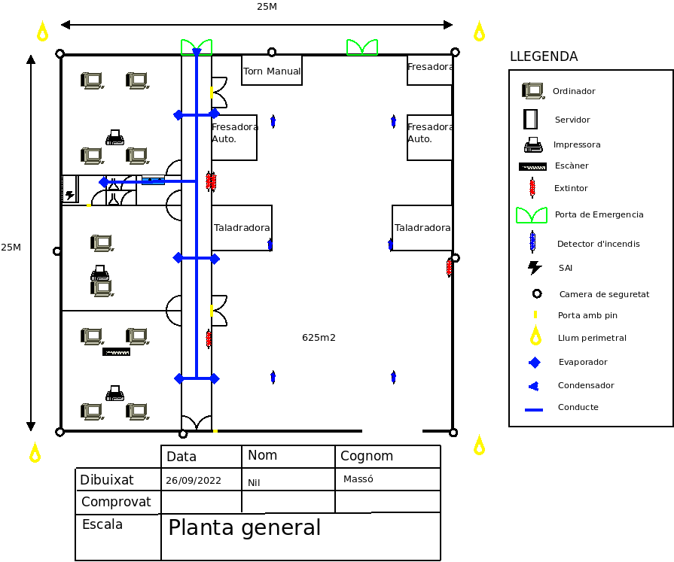

4) Realitzar un pressupost aproximat del pla de seguretat física. Inclou en el pressupost els elements de seguretat que has descrit anteriorment. (2,5 punts)
# | Descripció de l’element (amb un enllaç) | Quantitat | Preu/unitat | Total | Gran  Total
1 | https://www.amazon.es/dp/B06XCKMNT4?tag=mariocasas-21&linkCode=ogi&th=1&psc=1 | 4 | 54 | 216 | 2089
2 | https://servimaxi.casa/instalar-puerta-de-emergencia-precio-y-presupuestos/ | 2 | 420 | 840 | 2089
3 | https://www.amazon.es/Detector-Incendios-Silencio-Dormitorios-Pasillos/dp/B08LSVJ9JR | 6 | 20 | 120 | 2089
4 | https://www.amazon.es/Salicru-Advance-Line-Interactive-senoidal-Rack/dp/B079FX9P9L/ref=sr_1_16?__mk_es_ES=%C3%85M%C3%85%C5%BD%C3%95%C3%91&crid=25SHUAIGLSRY6&keywords=ups&qid=1664228033&sprefix=ups%2Caps%2C150&sr=8-16 | 1 | 243 | 243 | 2089
5 | https://www.amazon.es/SANNCE-n48pau/dp/B07FCJ7X6H/ref=sr_1_132?__mk_es_ES=%C3%85M%C3%85%C5%BD%C3%95%C3%91&crid=3DKV3LM0QRRXD&keywords=sistema%2Bcamara%2Bexterior&qid=1664228175&sprefix=sistema%2Bcamara%2Bexterior%2Caps%2C112&sr=8-132&th=1 | 1*8 | 370 | 370 | 2089
6 | https://www.amazon.es/Retekess-Retroiluminado-Num%C3%A9rico-Laboratorio-Edificio/dp/B07CYNLF96/ref=sr_1_40?keywords=cerradura+puerta+con+codigo&qid=1664228280&sr=8-40 | 4 | 50 | 200 | 2089
7 | https://www.amazon.es/Impermeable-Brillante-Iluminacion-Iluminaci%C3%B3n-Seguridad/dp/B09Y8C44BT/ref=sr_1_12?__mk_es_ES=%C3%85M%C3%85%C5%BD%C3%95%C3%91&crid=20X9I6BKJVIWK&keywords=foco+exterior&qid=1664228484&sprefix=ex%2Caps%2C200&sr=8-12 | 4 | 25 | 100 | 2089

5) CPD (Tasques opcionals)

a) Buscar informació sobre què és un CPD. (0,5 punts)
Es una instalacio que enmgatzema i processa les dades i aplicacions de una o diverses empreses

b) Anomena cinc elements informàtics que es poden trobar en un CPD. (0,5 punts)
Servidors, erutadors, sais,

c) Indica quina és la temperatura i la humitat relativa en un CPD. (0,5 punts)
20 graus, 50% humitat

d) Busca informació sobre quin tipus de extintor és més recomanable per a un CPD. (0,5 punts)
un de Co2 ja que els incendis seràn de tiupus electric

